<Data, Miejscowość>

Dokumentacja Projektu

Warhammer Fantasy Roleplay edition 2 NPC-Creator  
WHFR-ed2-NPC-Creator

|  |  |
| --- | --- |
| *Bartosz Tomasz Mróz* | *236319* |
|  |  |

Spis treści

Opis Projektu 3

Założenia 3

Schemat użycia 3

Semantyka 3

Opisy rzutów kośćmi: 4

# Opis Projektu

## Założenia

Celem jest projektu jest stworzenie programu do generowania oraz zarządzania postaci do gry nie będącymi graczami (Not Player Character - NPC) do gry Roleplay (RPG) Warhammer Fantasy Roleplay ed. 2 w wersji polskiej.  
Program ma dać możliwość mistrzowi gry (MG) do szybkiej generacji postaci w oparciu o wybrane przez niego rasy postaci oraz jej przebiegów profesji. Zapisaniu tej postaci, ponownego wglądu, edycji postaci. Zapewniając wgląd do podręcznikowych zasad i opisów umiejętności i zdolności. Postaci te można wyeksportować to pliku .pdf

Ma to na celu ułatwienie pracy MG poprzez wygodne przechowywanie informacji o postaciach i łatwego i niemal natychmiastowego tworzenia nowych postaci.

## Zwięzły opis mechanik gry

Ponieważ program posiada zastosowanie tylko do gry WFRP potrzebne jest zrozumienie podstawowych mechanik gry oraz zasad tworzenia postaci żeby zrozumieć niektóre decyzje podjęte w projekcie.

## Schemat użycia

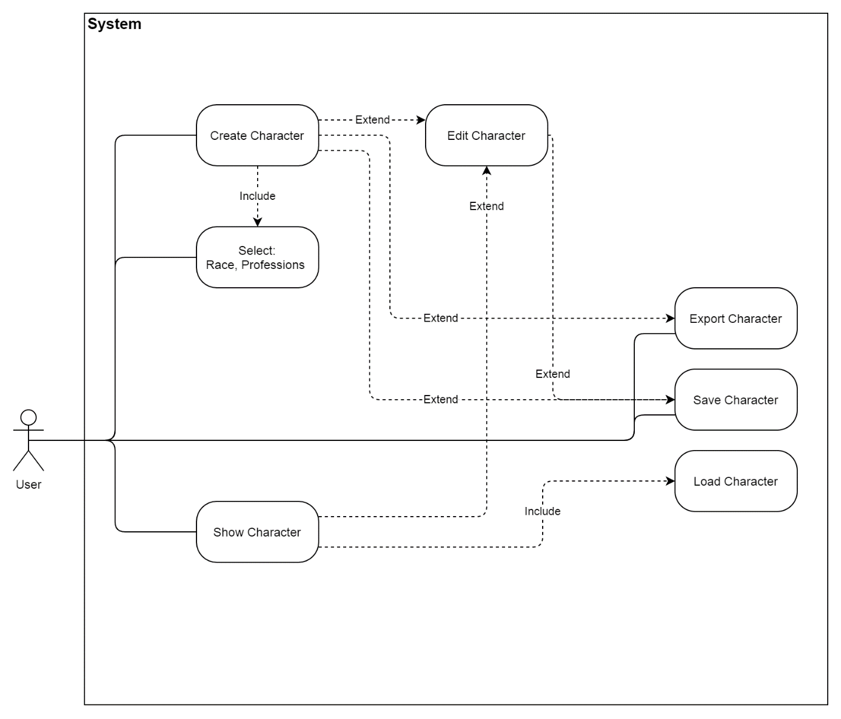

# Semantyka

NPC – No Player Character - postać która nie jest kontrolowana przez gracza.

PC – Player Character – postać odgrywana przez gracza.

RPG – Roleplaying Game – gra oparta na odgrywaniu i wcielaniu się w postacie.

Opisy rzutów kośćmi:  
skrócony opis składa się z zestawienie 2 liczb oddzielonych literą k lub d (od kość; die):

*x***k***y+z - kiedy x = 1 zapis można ograniczyć do ‘* **k***y ’*

gdzie: x - ilość rzutów kością y - rodzaj kości z – modyfikator, wartość dodana  
rzut za pomocą kości **k***y* zwraca liczbę naturalną z zakresu od 1 do y (włącznie) rzut jest powtarzany *x* razy a wszystkie uzyskane wyniki sumowane a na końcu dodajemy wartość *z*.  
przykład:  
wykonujemy rzut **3k10+5**, z 3 rzutów kością **k10** uzyskujemy wyniki **2, 10, 3** co w sumie daje nam **15** po dodaniu modyfikatora **+5** wynikiem jest wartość **20**.